Муниципальное бюджетное общеобразовательное учреждение
«Старобешевская школа №1»
Администрации Старобешевского района

Работа участника
виртуальной выставки
«Современное образование в Донецкой Народной Республике-2022»
учителя русского языка и литературы
ДМИТРИЕВОЙ ТАТЬЯНЫ ЛЕОНИДОВНЫ
Информационно – познавательный урок, посвященный
ГОДУ РУССКОЙ КУЛЬТУРЫ в ДНР
«СИМВОЛЫ РУССКОЙ КУЛЬТУРЫ»

2022 г.

Цель урока: развитие и воспитание компетентного гражданина Донецкой Народной Республики, укоренённого в духовных и культурных традициях народа Донецкой Народной Республики.
- Описание материала
Урок посвящён наиболее известному и любимому русскому сувениру, своеобразному символу русской культуры и просто деревянной игрушке – матрешке. Эта тема заинтересовала меня не случайно. Дома у многих есть эта милая расписная красавица. Она всегда завораживала всех своей простотой и загадочностью. Всегда удивлялась, как из одной игрушки появляется еще четыре, пять, шесть и т.д. С этой игрушкой я встречалась в детском садике, в школе на уроках окружающего мира. Много раз задумывалась о её происхождении, где, когда она появилась на свет, о том, кто ее создал, кто придумал роспись этой игрушки, почему она пользуется всенародной любовью.

1.Что такое матрёшка?
Матрёшка – русская игрушка в виде деревянной куклы, внутри которой находятся такие же куклы меньшего размера. Число вложенных кукол обычно от трёх и более. Почти всегда они цилиндрической формы, в виде яйца с плоским донцем и состоят из двух частей: верхней и нижней. У них нет рук (они просто нарисованы). По традиции рисуется женщина в сарафане, хотя внутри может быть и мужчина. Самой маленькой фигурой, которая уже не раскладывается, является ребёнок.
Русскую деревянную куклу назвали матрёшкой. Сделано это было не случайно. Имя «Матрёшка» произошло от любимого и распространенного на Руси имени Маша, Маня, Матрёна, Матрёша, в основе которого лежит латинское слово «mater», означающее «мать».
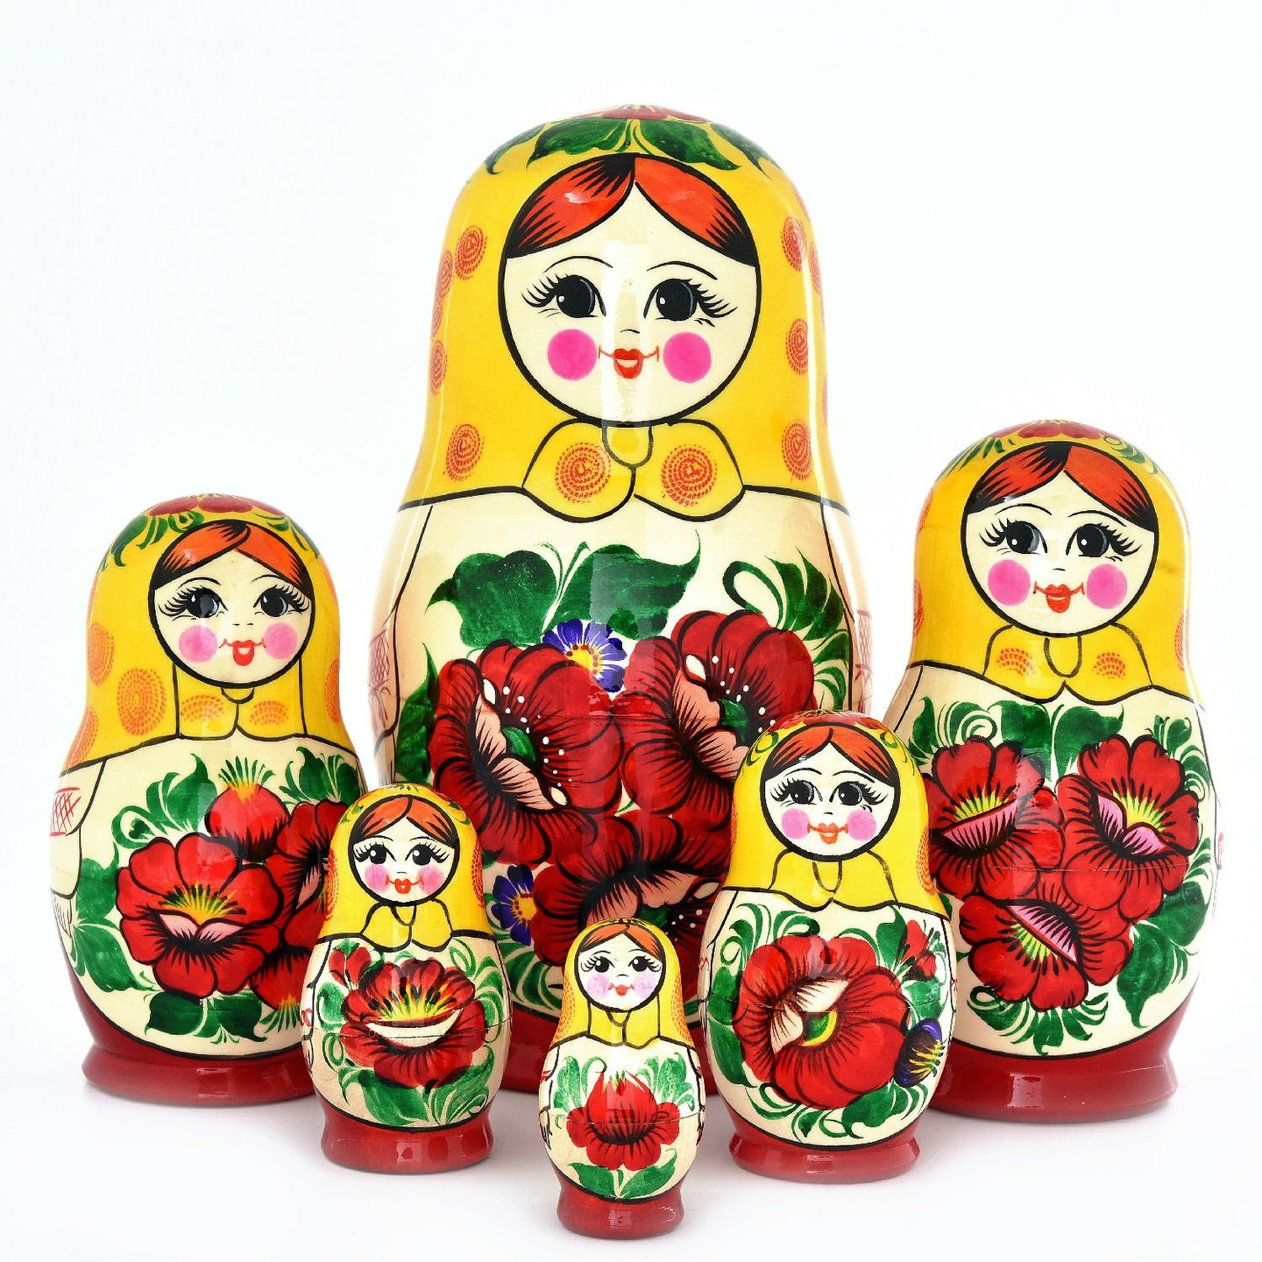
Это имя ассоциировалось с матерью семейства, обладавшей хорошим здоровьем и народной фигурой. Впоследствии оно сделалось нарицательным и стало означать токарное разъёмное красочно расписанное деревянное изделие.
Но и сегодня матрёшка остаётся символом материнства, плодородия, поскольку кукла с многочисленным кукольным семейством прекрасно выражает образную основу этого древнейшего символа человесеской культуры.

2. Как появилась первая матрёшка
Русская матрёшка была выточена по образцузабавного божка, привезённому из Японии с острова Хонсю в 1890 году хозяйкой усадьбы Мамонтова в подмосковном Абрамцеве.
Кукла эта была японцем – узкоглазым стариком. Игрушка была с секретом: в старичке Фукуруму пряталась вся его семья.
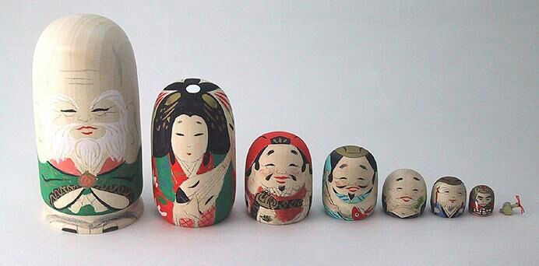
В одну из сред, когда в усадьбу наезжала художественная элита, хозяйка показала всем забавную фигурку японца. Разъёмная игрушка заинтересовала художника Сергея Малютина, и он решил сделать нечто подобное. Японское божество он, конечно, повторять не стал, а сделал эскиз круглолицей крестьянской барышни в цветастом платочке.
Удивительно, что родная наша матрёшка — круглолицая и полненькая весёлая девушка в косынке и русском народном платье — имеет японского родственника, который стал предшественником и прообразом русской матрёшки.
Русские художники попросили знаменитого игрушечных дел мастера Василия Звёздочкина выточить игрушку, похожую на японскую.
Расписал матрёшку художник Сергей Малютин. Игрушка изображала круглолицую румяную женщину в цветастом платке, в сарафане, с чёрным петухом в руке, а в ней еще семь фигурок девочек и мальчиков, последним же был спелёнутый малыш.
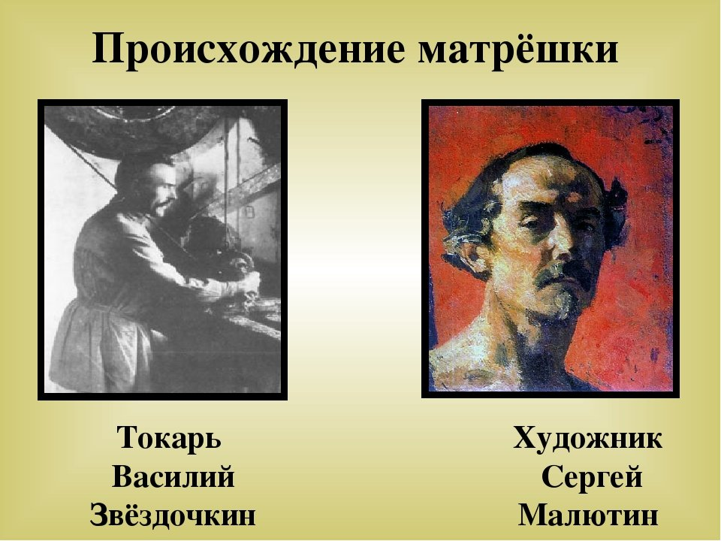
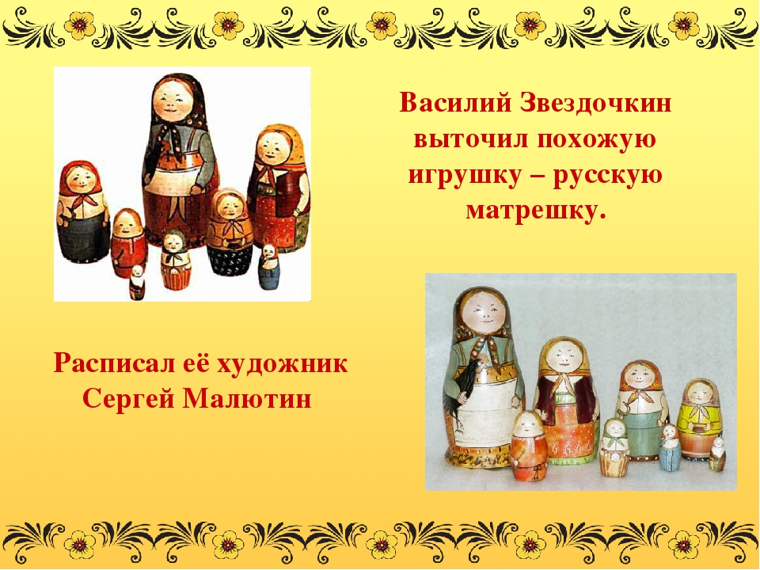
Эта первая матрёшка держала чёрного петуха. У более поздних матрёшек в руках будут узелки, самовары, бублики, букеты. Первая матрёшка улыбалась. Да так задорно, что в ответ ей улыбался весь мир! В 1900 году на Всемирной выставке в Париже она получила Золотую медаль, поэтому приблизительно с этого времени можно отсчитывать возраст матрёшки.
Первые русские матрёшки были созданы в Сергиевом Посаде как забава для детей. Стоили такие игрушки дорого. Но спрос на них был большой. Через несколько лет после появления первой матрёшки весь Сергиев Посад делал этих обаятельных куколок.
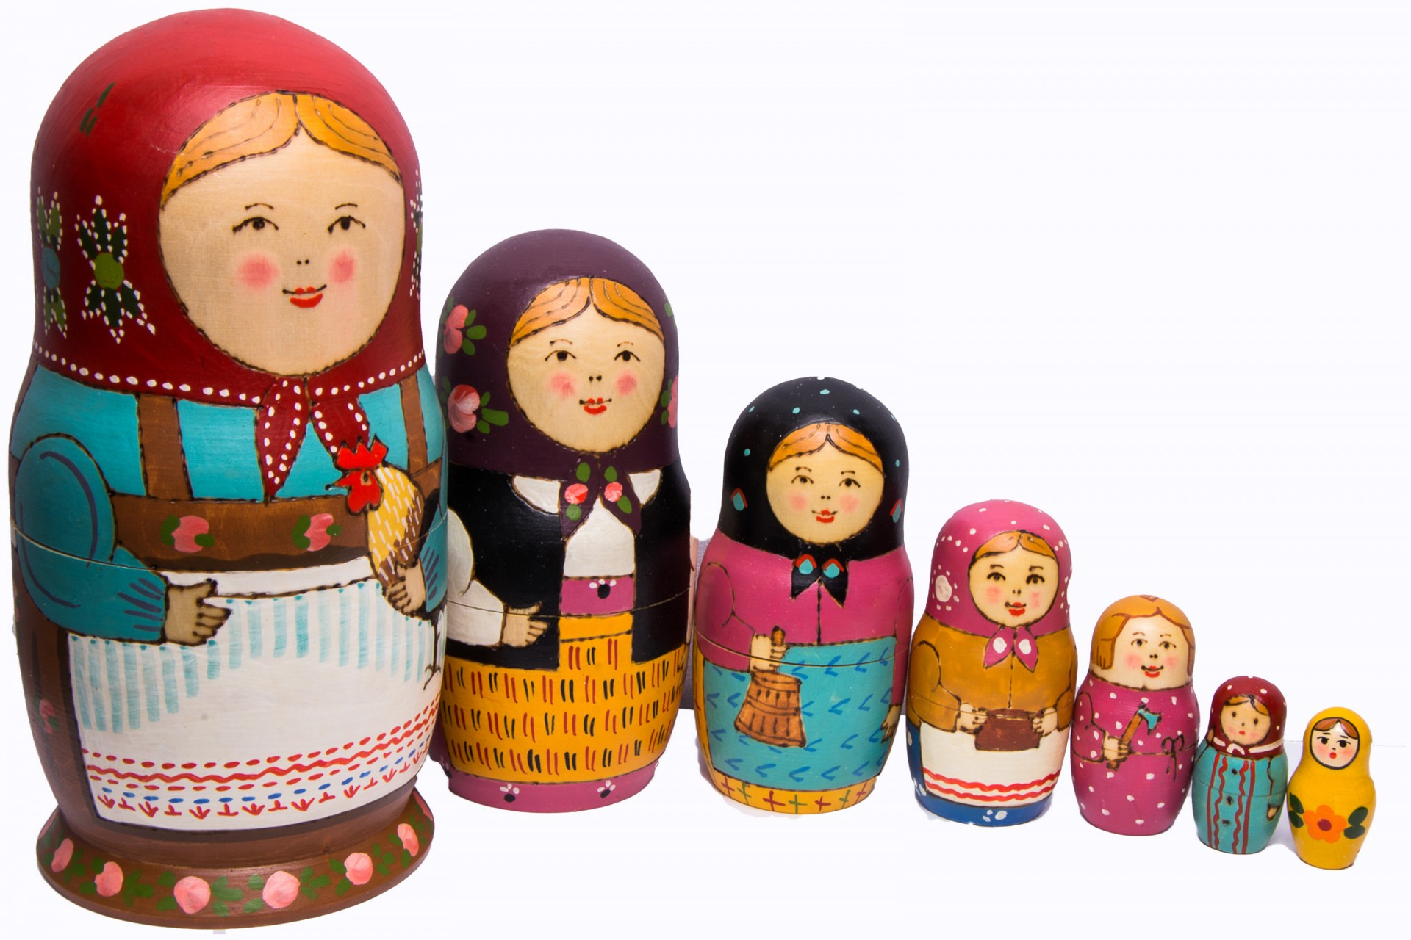
Сначала русские матрёшки – это русские девки и бабы, румяные и полные, одетые в сарафаны и платки, с собачками, кошками, корзинками, с цветами.
Вскоре матрёшек начали делать во многих местах России.

3.Основные виды и группы матрёшек
В России есть несколько городов и сёл, где традиционно производятся матрёшки и везде эти игрушки имеют свои особенности.
Сергиево-посадская матрёшка похожа чем-то на первую русскую матрёшку. Так же наряжена она в сарафан, кофту, передник, платок, а в руках держит узелок, корзину или цветы.
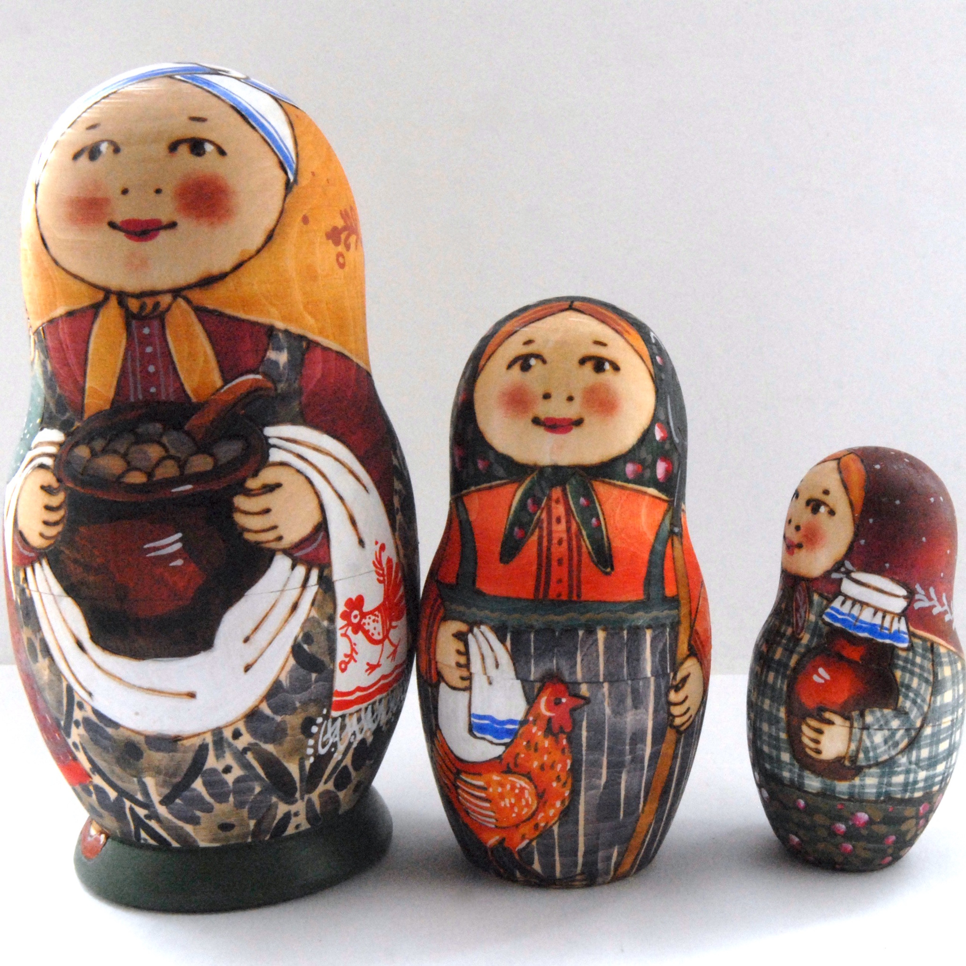
Семёновских матрешек можно узнать по большому яркому букету цветов, который занимает почти весь фартук. А край разноцветного платка украшен цепочкой небольших бутонов. У семёновской матрёшки обязательно жёлтый платок, чёрные локоны, чётное количество цветков на букете фартука, более стройная форма.
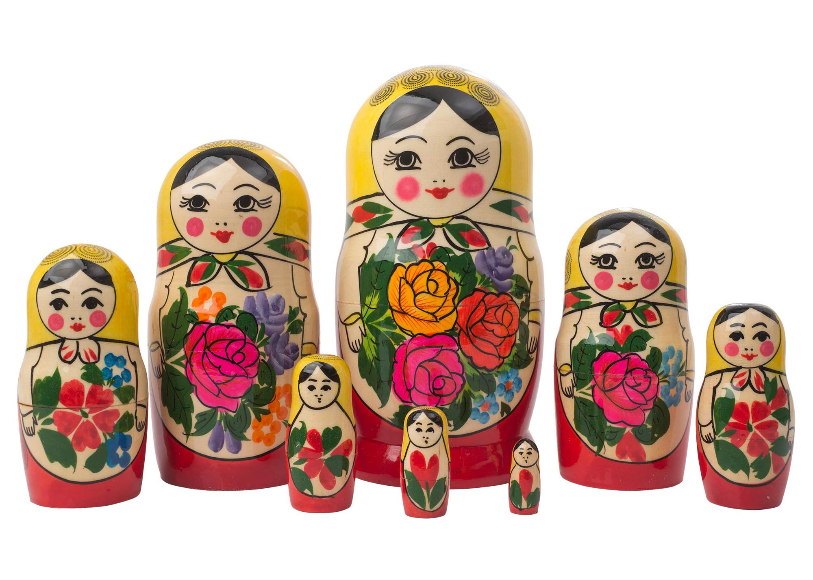
Какие только истории не приключались с матрёшками! Долго бродил по лесу семёновский мастер Евгений Безруков. Он искал дерево, из которого мог бы вырезать матрёшку высотой в один метр. Нашёл, вырезал и потом принес готовую игрушку на фабрику сувениров. Начали открывать матрёшку, а в ней – целых 70 матрёшек! И каждая в неповторимом наряде! На память сфотографировали всю необычную семейку.
Полхов-майданская матрёшка. Роспись этой матрёшки отличает конкретный розово-малиновый цветок шиповника (роза). Овал лица с кудряшками волос, как и брови, глаза, нос, даже рот, намечаются чёрной тушью, обрамляются завитками кудрей и яркими цветами в чёрном контуре. У матрёшки нет сарафана и фартука.
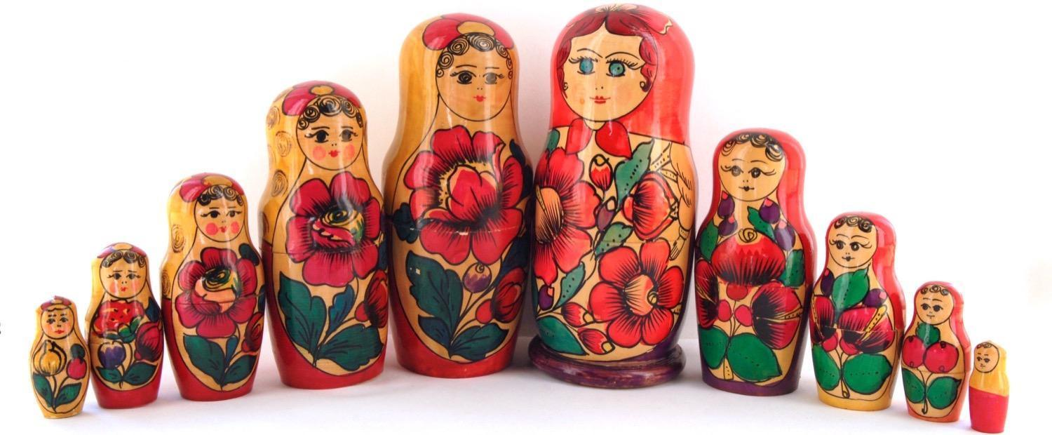
Тверская матрёшка.
В тверской матрешке часто угадываются исторические и сказочные персонажи: Снегурочка, царевна Несмеяна, Василиса Прекрасная. Наряды и головные убор могут быть совершенно разными, что делает куклу очень интересной для детей.
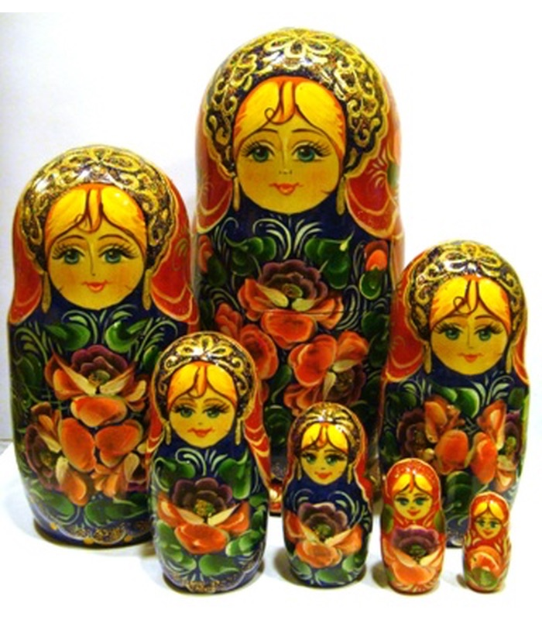
Вятская (Кировская) матрёшка.
Вятскую матрёшку легко узнать по приветливому, улыбающемуся лицу с большими голубыми глазами, рыже-русым волосам, традиционному наряду, написанному яркими анилиновыми красками. На её переднике – букеты цветов из крупных алых маков или роз в обрамлении листьев.
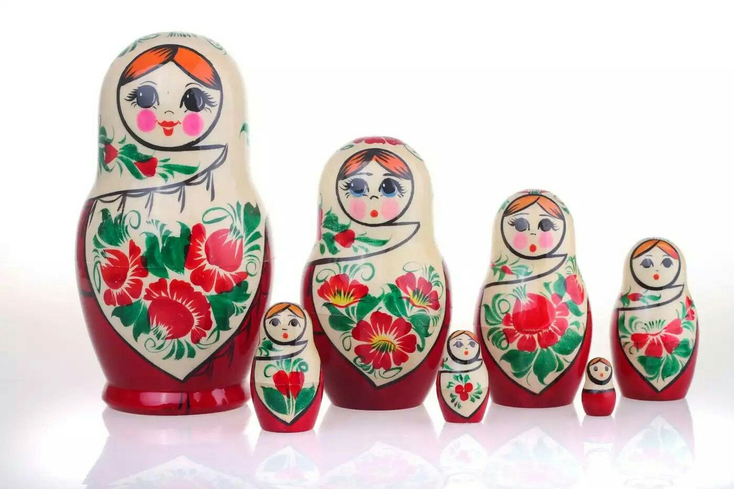

Загорская матрёшка

Эта игрушка и сейчас похожа на первую матрешку с петухом в руках. Загорская матрешка добротна, крутобока, устойчива по форме. Расписывают ее по белому дереву гуашевыми красками, используя чистые (локальные) цвета. Овал лица и руки закрашивают «телесным» цветом. Две пряди волос прячутся под платок, двумя точками изображают нос, а губы выполняют тремя точками: две вверху, одна внизу и готовы губы бантиком. Платок у загорской матрешки завязан узлом.
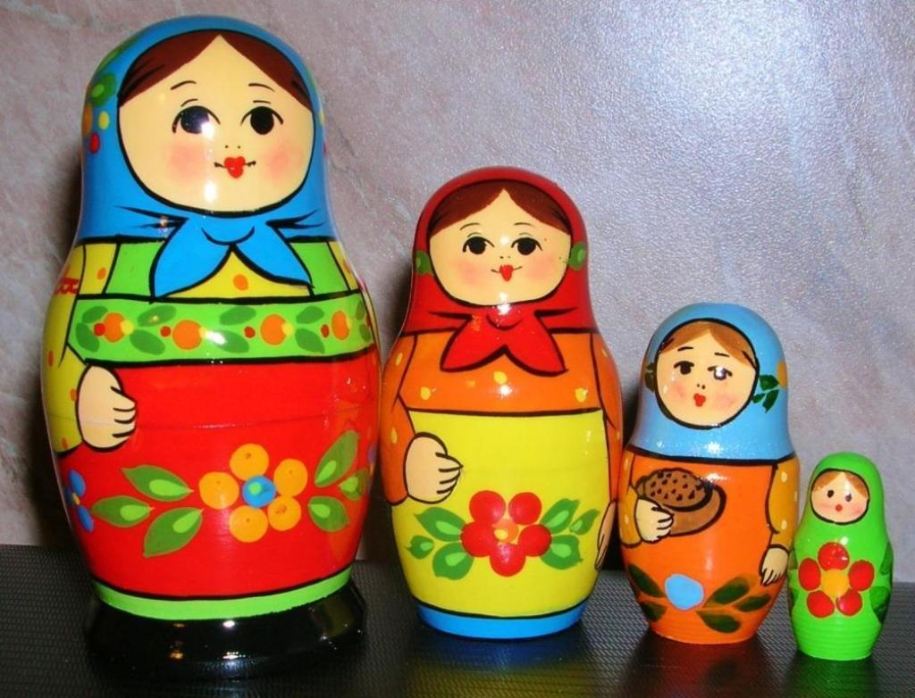
Хохломская матрёшка.
Матрешка «Хохлома классическая» – одна из самых популярных русских сувениров для подарка на любой случай и вкус. Она очень нарядна и декоративна. Сочные краски, старинный хохломской орнамент роскошных ягод-клубник создают праздничное настроение. Каждая куколка расписана вручную, неповторима и оригинальна. Высота – 12 см. Материал - липа.
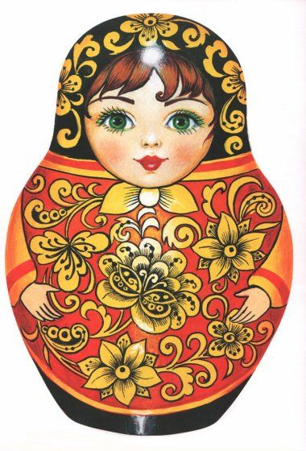

Авторская матрёшка.
С конца 80-х, начала 90-х годов 20-го века начинается новый этап в развитии искусства матрёшки — так называемый период авторской матрёшки.
Среди тех, кто охотно занялся росписью матрёшек, были и профессиональные художники. На место стандартной одинаковой матрешки, сложившейся в советское время, пришла новая, авторская. Характерная черта современной авторской матрёшки – её необычайная живописность. Её рисунок похож на цветистую ткань и создает приздничное настроение. Одной из основных тем росписи становится окружающий мир. Многие художники обращаются к мотивам из русской истории - от похода князя Игоря до современной истории.

4. Процесс изготовления матрёшки
Матрёшка всегда радует своей красотой: росписью, яркостью красок. Сколько фантазии вкладывают мастера в их изготовление!
Процесс этот достаточно сложен и требует немалого мастерства и терпения. У каждого мастера есть свои секреты. Сначала надо выбрать дерево: липу, берёзу или осину. Древесина должна быть ровной, без сучков. Срубают дерево зимой или в начале весны, чтобы в нём было мало сока. Ствол обрабатывают и сушат примерно два года.
Мастера говорят, что дерево должно звенеть. Фигурки матрёшек вытачивают мужчины, а разрисовывают женщины.
Первой на свет появляется самая маленькая матрёшка, которая не открывается. Следом за ней – нижняя часть (донце) для следующей. Верхняя часть второй матрёшки не просушивается, а сразу одевается на донце. Благодаря тому, что верхняя часть досушивается на месте, части матрёшки плотно прилегают друг к другу и хорошо держатся. Когда тело матрёшки готово, его шкурят и грунтуют.
Затем каждую матрёшку расписывают. Сначала карандашом наносится рисунок. Потом намечаются контуры рта, глаз, щёк. И уж затем матрёшке рисуют одежду. Особое внимание уделяется узору фартука. Обычно используют гуашь, акварель или акрил.
Хорошая матрёшка отличается тем, что: все её фигурки легко входят друг в друга; и, конечно, хорошая матрёшка должна быть красивой.
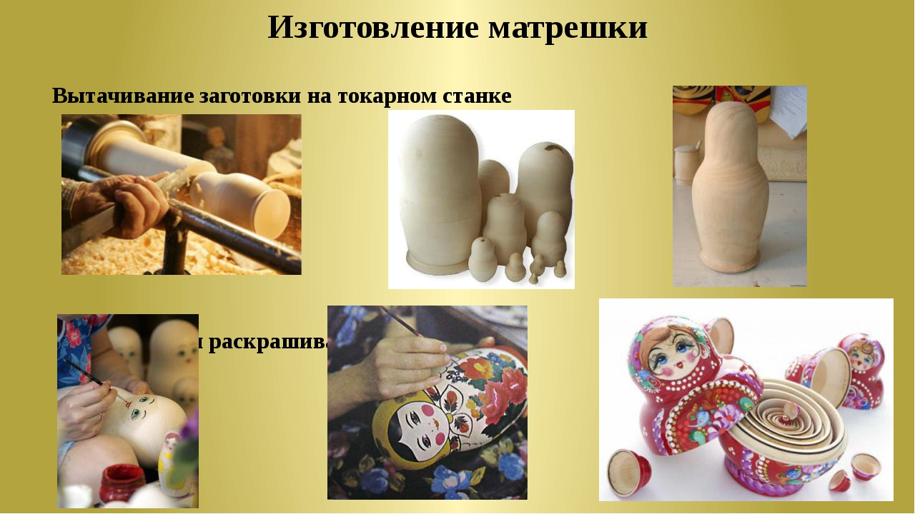

YIII. Заключение

Итак, в ходе урока мы узнали, что матрёшка появилась давно. Но главное мы поняли, что русская матрешка является символом России и нравится людям. Она несет в себе любовь и дружбу. В русской игрушке, отразились народные представления о мире, добре, красоте. Русская матрешка - настоящее чудо света. Настоящее, потому что сделано руками человека. Чудо света - потому что наряду с русской березой, и русским самоваром, она стала символом России, который перемещается по всему миру, не признавая ни каких расстояний и границ.

Приложение 1

